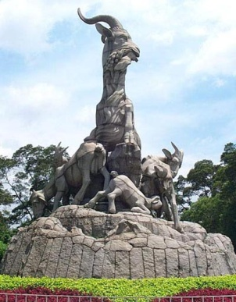

**记录文档 #2**

Copyright © 2018 AFBytes Studio 保留所有权利。

MIT License

说明

1、本文件是“Excel数据生成Word文档”工具的“模板文件”例子；

2、本模板文件中，以$符号开头的字符串（如 $WO_DE_ZI_DUAN，你可以自定义）会被你所选择的Excel数据文件中的对应列中的单元格中的数据替换；

3、Excel数据文件中每一行，会被依据本模板文件来生成一个DOCX文件；

4、请留意本文件中的字体、颜色等，它们会在替换字符串的过程中会被保留。

**姓名：李四**

|  |  |  |  |
| --- | --- | --- | --- |
| **出生年份** | 1978 | **性别** | B.女 |
|  |  |  |  |
| **喜欢的运动？** | B.足球 C.乒乓球 | | |

地址：天河区1234号56栋78楼91房

（下有第二页）

## 其他

无